ANTONIO MACHADO
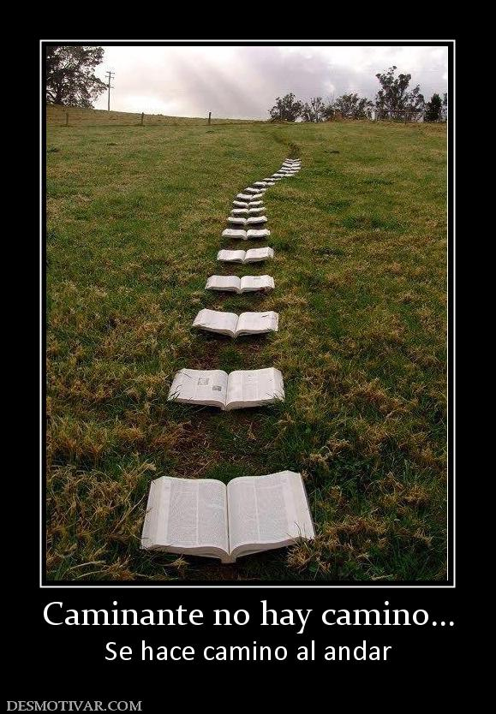
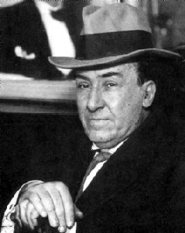

- La vida de Antonio Machado transcurrió en varios lugares. Busca en Internet o en sus poemas los lugares que dejaron huella en él. Ejemplifícalo con versos de sus poemas.
- Cita algunos de los momentos más destacados de su vida.
- Busca qué obras escribió, las etapas de su poesía y los temas más recurrentes (el viaje, el paso del tiempo...) Ejemplifícalo con versos de sus poemas.
- ¿Cuáles fueron sus últimos versos escritos?
- ¿Qué relevancia tuvo Machado y su poesía en el contexto de la Generación del 98 y posteriormente? Busca los autores en los que tuvo mayor influencia y aquellos autores que han versionado sus poemas.
- Busca en la poesía de Machado un poema que te resulte interesante, comenta el porqué (tema, léxico empleado, significado que te sugiere...).
  - Ilústralo, ponle música, memorízalo y recítalo.

